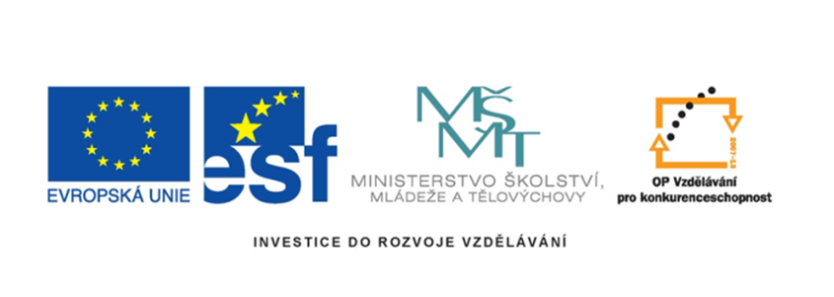

Název projektu: šablony Špičák

Číslo projektu: CZ.1.07/1.4.00/21.2735

Šablona: III/2

Autor výukového materiálu: Mgr. Iveta Honzejková

Výukový materiál vytvořen: 13.6.2012

Výukový materiál je určen: 2. Ročník

Člověk a jeho svět

32_191_jsem druhák_33-2

Anotace: Pracovní list je vytvořen pro žáky druhých tříd se

zaměřením na téma jsem druháček- školní pomůcky .

Autor: Mgr. Iveta Honzejková

Jazyk: Čeština

Očekávaný výstup: Vyluštění křížovky, správné doplnění vět, třídění věcí.

Speciální vzdělávací potřeby: Žádné

Klíčová slova: třída, školní potřeby, obecné znalosti věcí kolem sebe.

Druh učebního materiálu: Pracovní list

Druh interaktivity: Aktivita

Cílová skupina: Žák

Stupeň a typ vzdělávání : Základní vzdělávání – první stupeň – první období

Typická věková skupina : 7-8 let

Celková velikost: 321 kB

Použité zdroje:

Klipart MS Oficce

Klipart Smart notebook

Vlastní kresby

**1. Vyřeš tajenku**

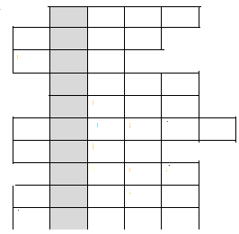

**roční období**

**domácí zvíře**

**produkt včel**

**jeden z rodičů**

**děti je pouští na podzim**

**podzimní ovoce**

**náplň tužky**

**vítězný pokřik**

**druhý z rodičů**

**chodím do š.....**

**2. Do tašky se přimíchali nepořádnému Pepíkovi i věci, které tam nepatří.**

**C:\Users\MI\AppData\Local\Microsoft\Windows\Temporary Internet Files\Content.IE5\E10TDAK0\MC900290903[1].wmf Vybarvi pouze věci, které do školy patří.**

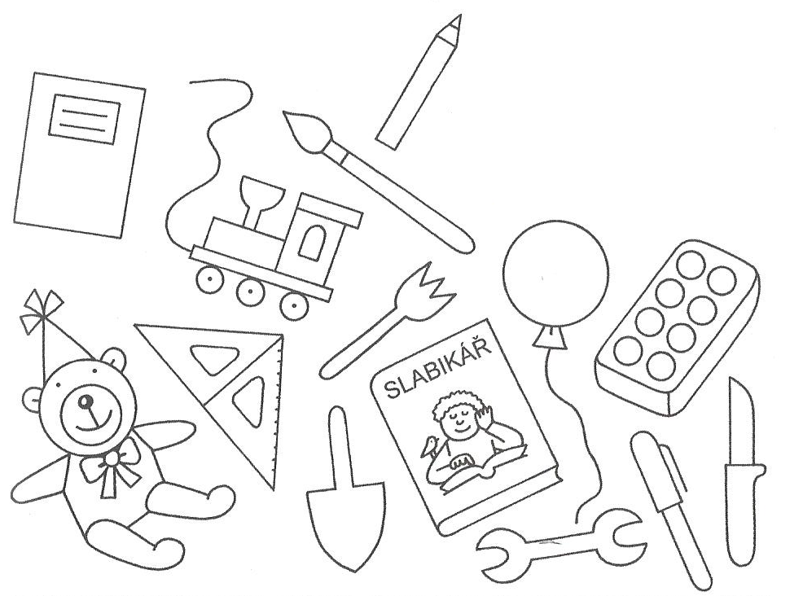

**3. Dokresli správně aktovku a vybarvi ji :**



**4. Podtrhni a doplň podle skutečnosti:**

**Naše škola se nachází v** *klidné rušné velmi rušné* **části města.**

**Do školy chodím** *sám sama v doprovodu* **_____________________ .**

**Chodím** *pěšky jezdím tramvají trolejbusem vlakem autem* **.**

**Moje škola je ve městě** *Česká Lípa Brno Praha Liberec* **.**

**Moje paní učitelka se jmenuje _________________________________ .**

**Ve třídě mám celkem _________________ spolužáků.**